Инструкция для оплаты за обучение
1. Оплатить можно в кассе университета по адресу ул. Дарвина 5.
2. Для электронной оплаты можно воспользоваться следующими способами:
- получить (сформировать) электронную квитанцию с QR-кодом по адресу:
http://files.vsau.ru/kvitancii/
или
через кнопку «Сформировать квитанцию на оплату за обучение» на главной странице сайта:
http://www.vsau.ru

- для получения электронной квитанции с QR-кодом обучающийся, имеющий российское гражданство, вводит свой СНИЛС, в формате как он указан на оригинале документа, или персональный идентификатор платежа (1 – на квитанции он выше ФИО, рекомендуется записать для будущих операций)*;
- для иностранных обучающихся - ввести персональный идентификатор платежа (1).
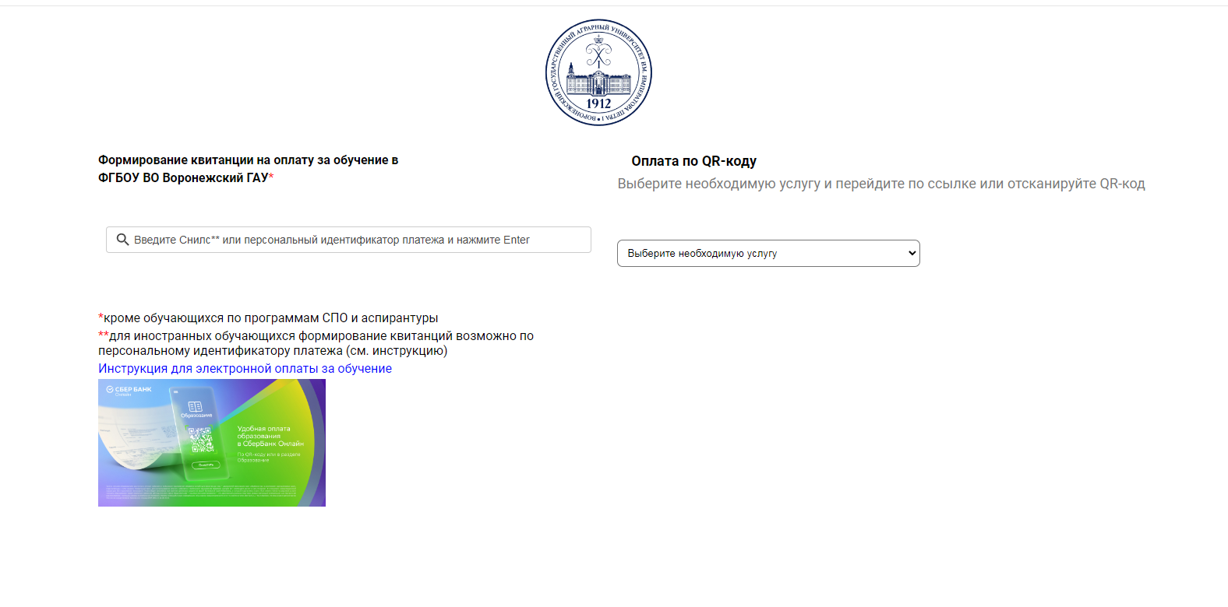
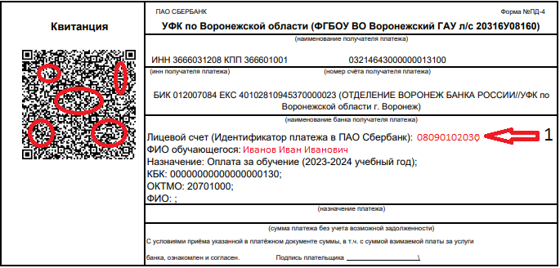
- через личный кабинет ПАО Сбербанк выбрать раздел
Платежи/Образование/ВУЗы, колледжи, техникумы/ВГАУ имени Императора Петра I
категория
За образовательные услуги
ввести персональный идентификатор платежа (1 – на квитанции он выше ФИО, рекомендуется записать для будущих операций)
* На основе предоставленного адреса электронной почты при заключении договора на оказание платных образовательных услуг, квитанции об оплате рассылаются автоматически перед началом каждого семестра учебного года.
В случае отсутствия на электронной почте квитанции об оплате, необходимо получить персональный идентификатор платежа за образовательные услуги, написав письмо на адрес электронной почты:
main@id.vsau.ru
или заполнить форму:
https://clck.ru/35S5T5
указав ФИО (полностью), факультет, форму обучения, курс, СНИЛС, адрес электронной почты, на которую следует выслать квитанцию.

Стоимость обучения за следующий курс можно узнать из приказов, которые размещены на странице http://files.vsau.ru/kvitancii/.

По всем вопросам начисления оплаты за обучение обращаться в бухгалтерию.
По реквизитам, указанным в квитанции (в первую очередь через QR-Код) можно платить не только в ПАО Сбербанк, но и в любом другом банке.
Оплата по семестрам возможна в случае, если заключено дополнительное соглашение к основному договору на оплату образовательных услуг по семестрам (дополнительное соглашение действует на весь период обучения и может быть заключено в любой период).
Для оплаты за семестр скорректируйте сумму на нужную при выполнении платежа.
Сформированную или полученную квитанцию можно использовать при повторном платеже, например, при оплате второй части суммы за обучение.

